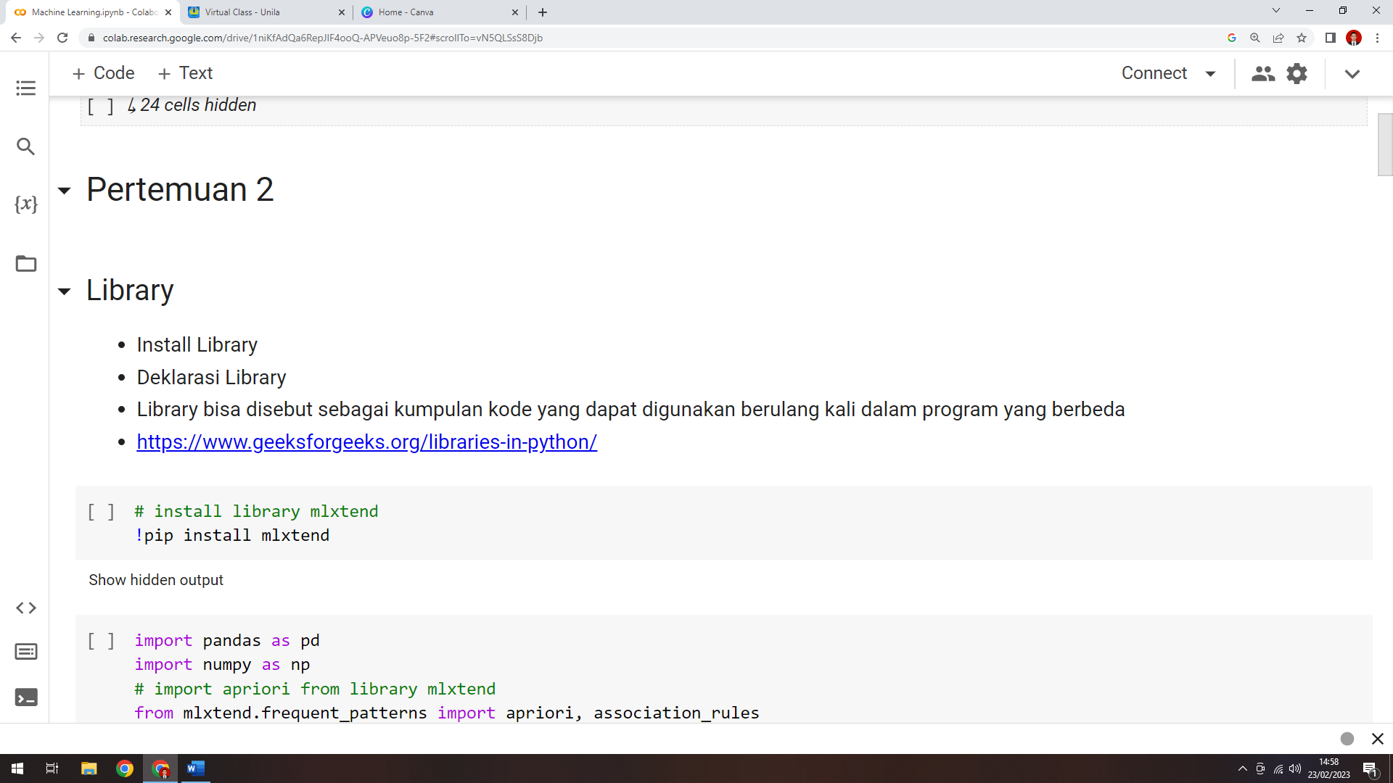

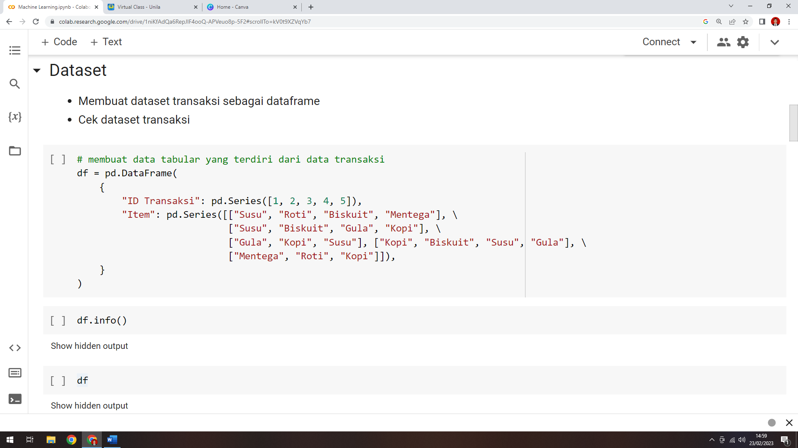

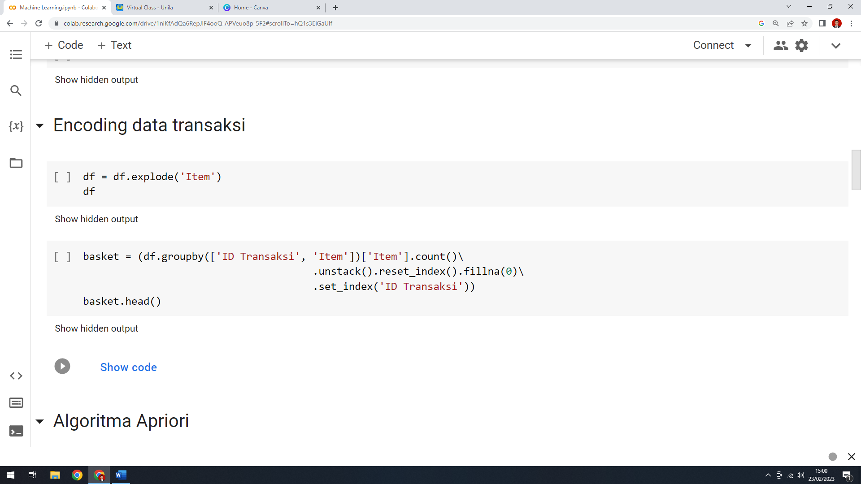

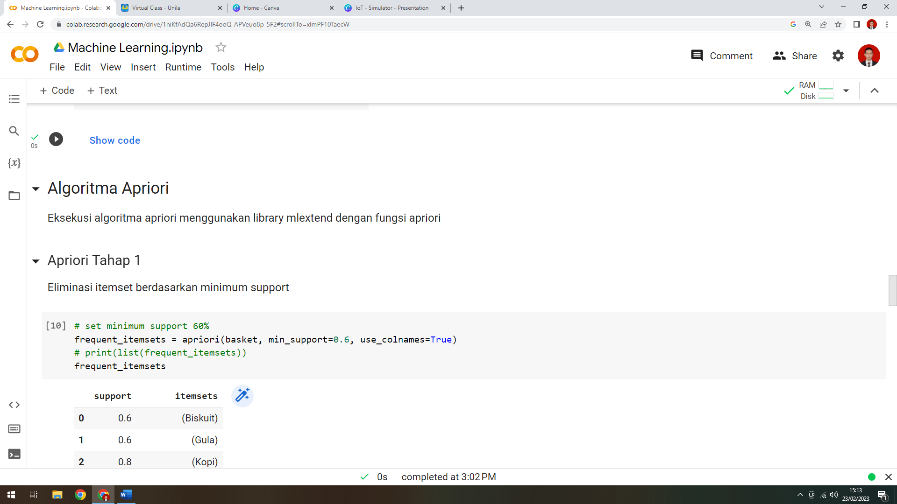

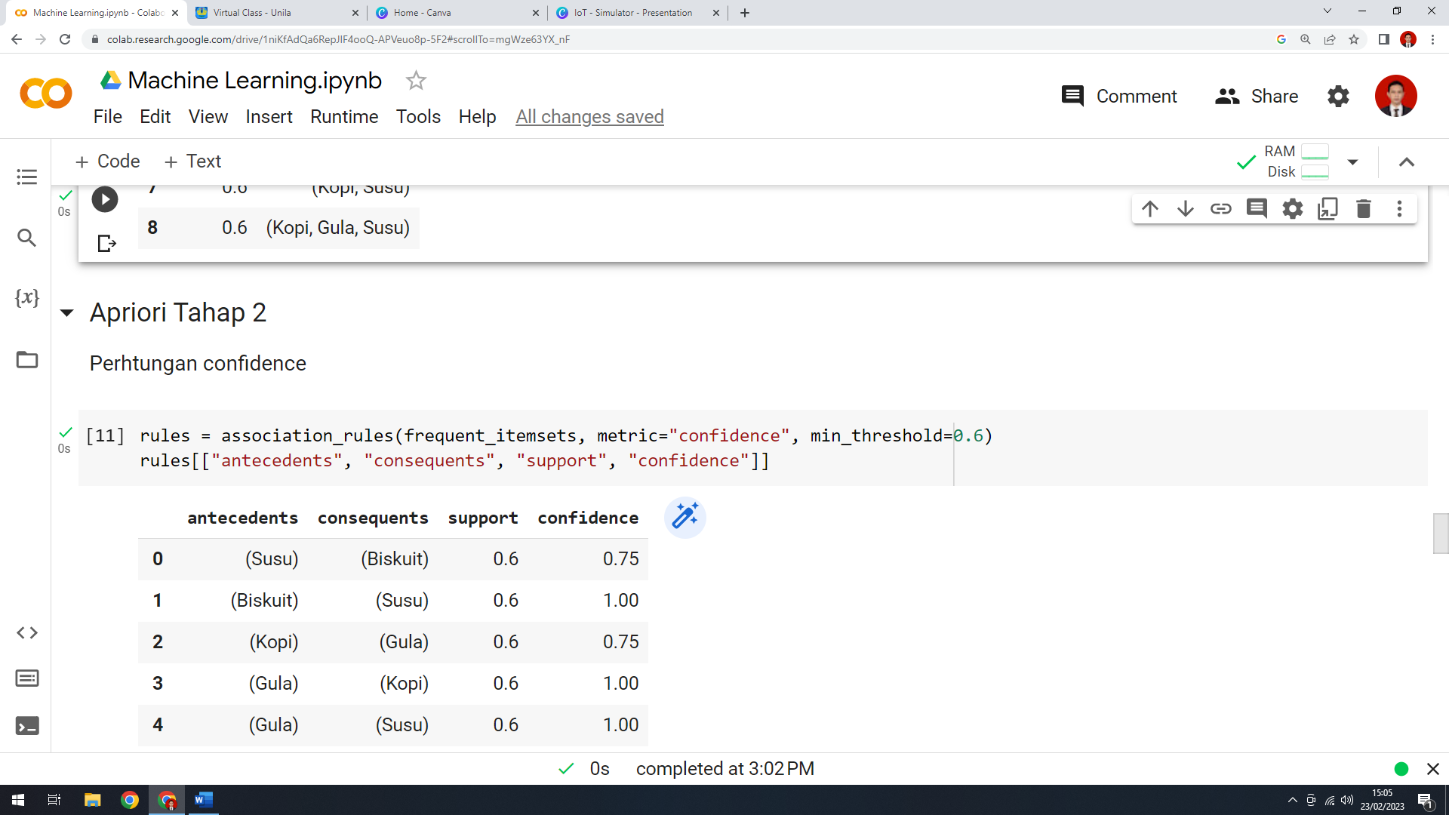

**Catatan:**

* Running setiap code diatas
* Contoh output apriori

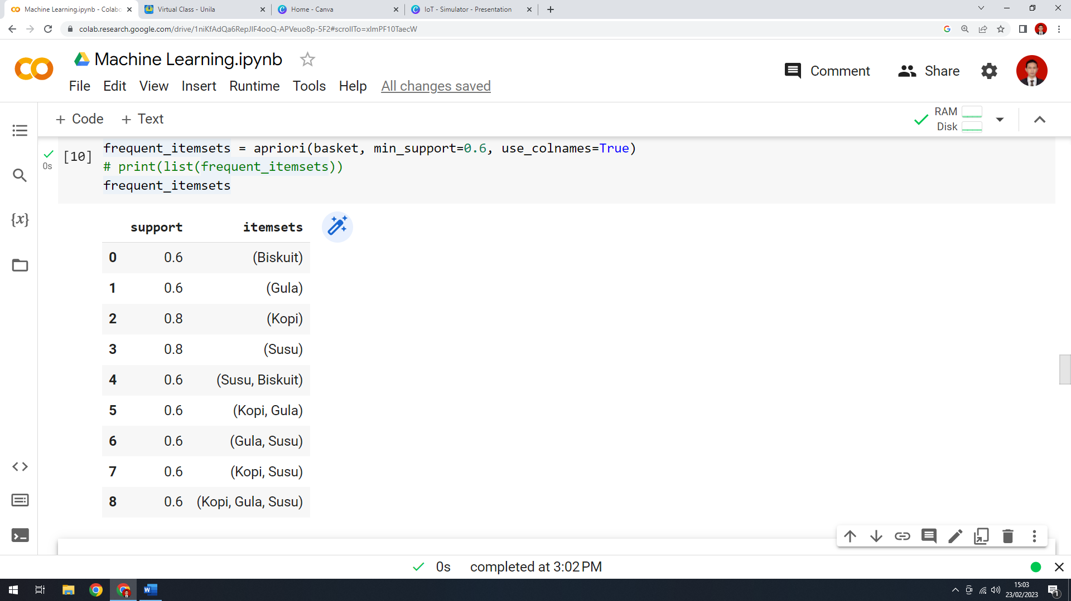

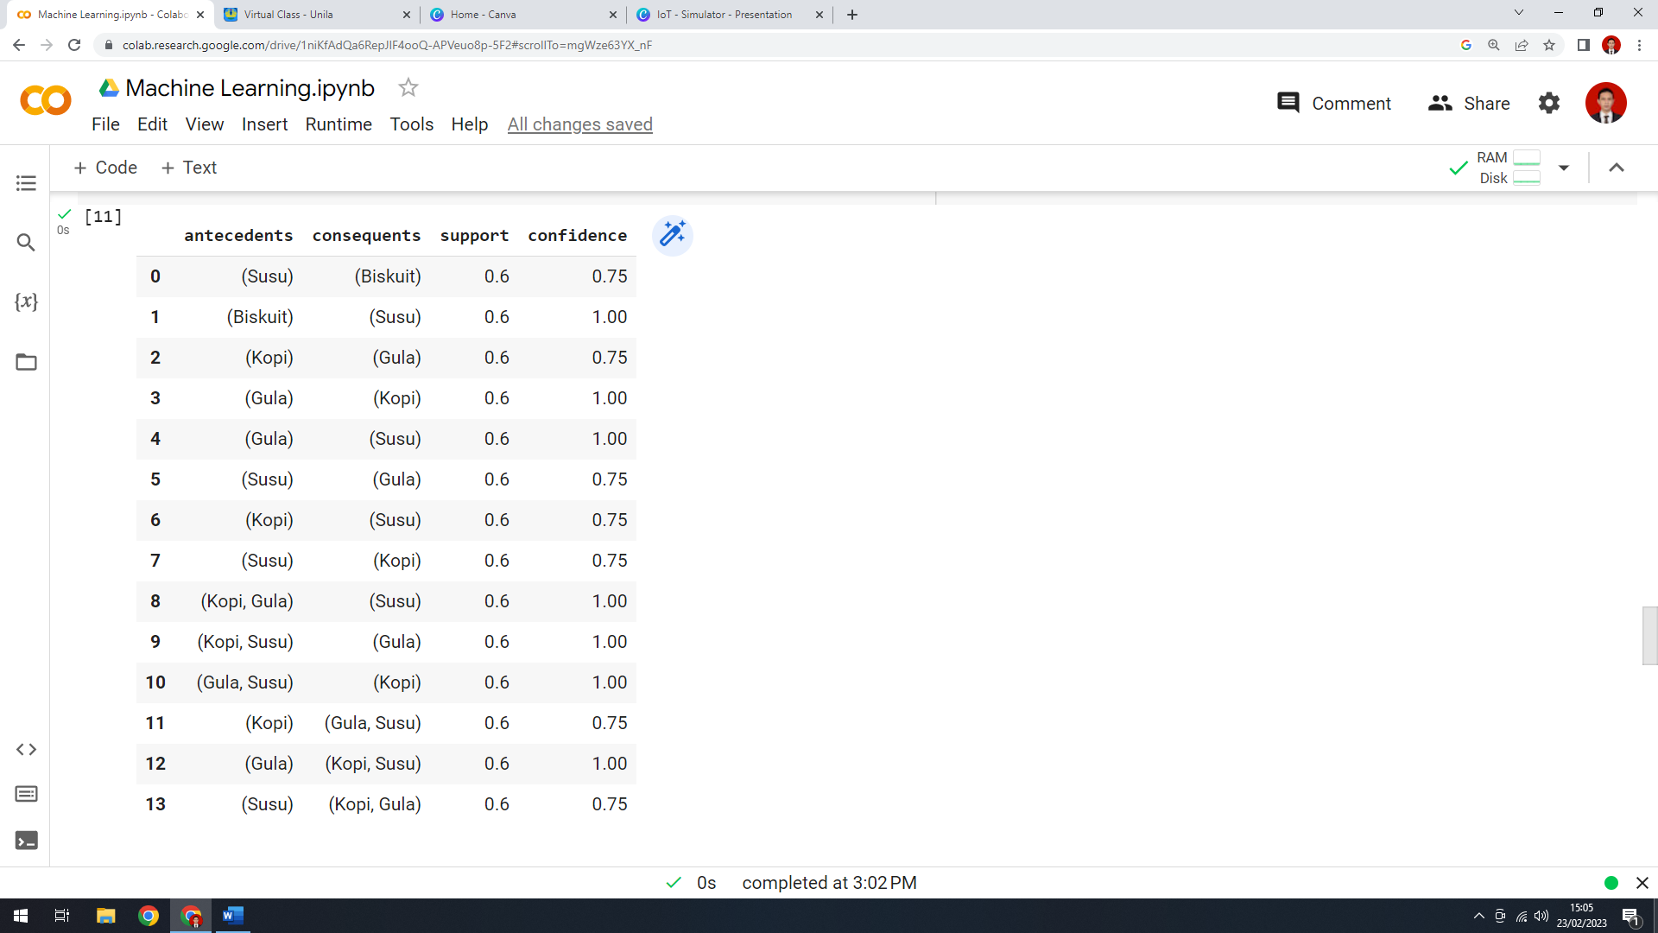

**Tugas Tambahan:**

1. Menggunakan data yang sama, selesai kasus apriori ini dengan minimum support 40%
2. Buat penyelesaian apriori menggunakan fungsi manual, atau fungsi yang dibuat sendiri tidak menggunakan library (bonus)